Licznik asynchroniczny BCD mod2 mod5 (na przerzutnikach D)

Schemat układu

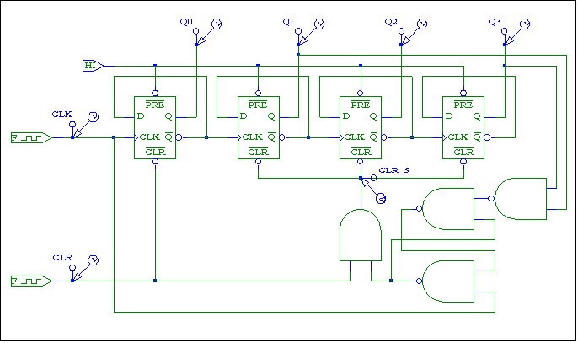

Przebiegi sygnałów wejściowych

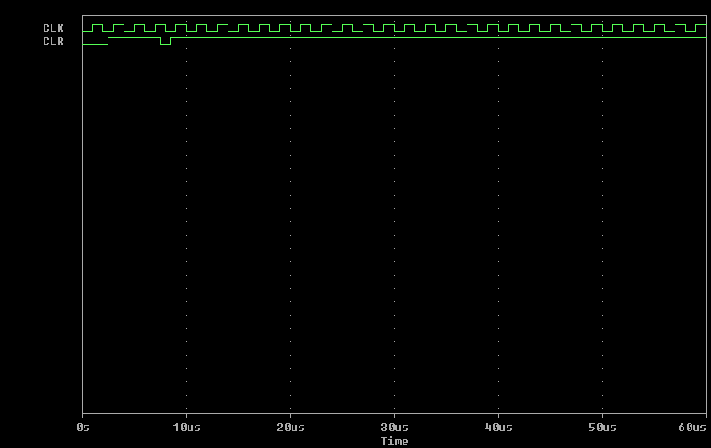
Uwaga!

W symulacjach należy także umieścić przebieg resetujący przerzutniki połączone w licznik mod5 (na schemacie oznaczony jako CLR_5)

